新 书 推 荐

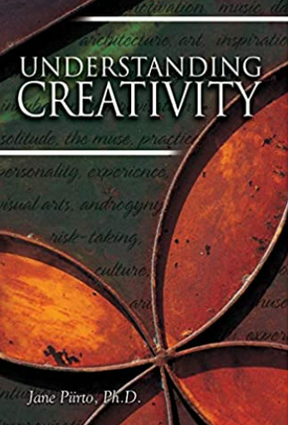
中文书名：《理解创造力》
英文书名：Understanding Creativity
作 者： Jane Piirto
出 版 社：Gifted Unlimited
代理公司：Yorwerth/ANA/Winney
出版时间：2020年5月
代理地区：中国大陆、台湾
页 数：521页
审读资料：电子稿
类 型：教育研究

内容简介：

皮尔托的最新著作是她早期作品《理解创造力》（第二版，Gifted Psychology Press 出版社，1998）的实质性修订和重新排序版本，并纳入了过去六年中发表的约500篇文章和书籍中有关该主题的材料。作者研究了创造力的定义和过程、增强创造力的方法、各个领域中创造性人才的个性和智力特征以及创造力评估和测试。

这本读者友好的书被用作大学创造力课程的教科书。不过，作为一本非虚构类书籍，它也很有趣。其中有关于创造力的章节、知名创造人士的信息，以及创造力的不同领域——艺术家、作家、音乐家、科学家、数学家、喜剧演员等等。了解多年来创造力的定义是如何变化的，并欣赏作者自己描绘的创造力，即 “皮尔托创造力金字塔”。了解比尔·盖茨如何体现了一个成绩不佳的天才少年的典型特征，梵高的艺术作品如何被当时的艺术馆拒之门外，以及爵士乐大师埃拉·菲茨杰拉德如何因为长相不佳而被哈莱姆乐队拒之门外。书中描述的真实事例将帮助家长和老师学会从孩子的行为中发现天赋，并知道如何鼓励他们，让他们的创造力大放异彩。

作者简介：
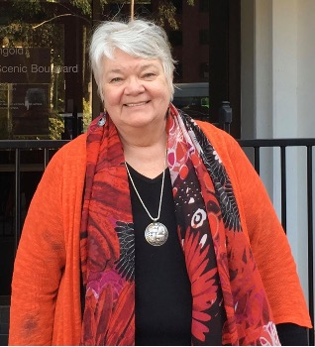
简·皮尔托（Jane Piirto）是一位退休的教育学教授。她是美国俄亥俄州阿什兰大学的荣誉教授。除了是一名教授，简还是一位作家。她的写作兼具学术性和文学性。1973年，她在文学期刊上发表了自己的第一首诗，同年发表了自己的第一篇短篇小说。
简曾获本科母校北密歇根大学颁发的荣誉人文学博士。她曾是全美资优儿童协会董事会成员，俄亥俄州资优儿童协会杰出成就奖获得者，并被评为俄亥俄州杂志杰出教育家。她曾获得托伦斯创造力奖和世界天才儿童理事会创造力奖。她曾教过从学前班到博士班各个年级的学生。她曾担任亨特学院小学校长。

媒体评价：

“轻松阅读...学生的梦想教科书...读者理想的创意书籍。”
----《CAG Communicator》，2004年春季版
“一次独特的旅程，进入有创意的个人的世界，过去和现在。一个宝贵的教育领域。”
----科琳·哈辛（Colleen Harsin），戴维森学院
“教师，家长和普通读者都可以阅读”
----《参考与研究通讯》（Reference and Research Book News），2004年8月刊
“她提出的问题非常真实，这些问题与我的观察和我与有创意的个人、儿童和成人的经验产生了共鸣。”
----《国际天才与天赋研究》（Gifted and Talented International），2004年春季版

感谢您的阅读！
请将反馈信息发至：版权负责人
Email：Rights@nurnberg.com.cn
安德鲁·纳伯格联合国际有限公司北京代表处
北京市海淀区中关村大街甲59号中国人民大学文化大厦1705室, 邮编：100872
电话：010-82504106, 传真：010-82504200
公司网址：http://www.nurnberg.com.cn
书目下载：http://www.nurnberg.com.cn/booklist_zh/list.aspx
书讯浏览：http://www.nurnberg.com.cn/book/book.aspx
视频推荐：http://www.nurnberg.com.cn/video/video.aspx
豆瓣小站：http://site.douban.com/110577/
新浪微博：安德鲁纳伯格公司的微博_微博 (weibo.com)
微信订阅号：ANABJ2002


